一年级下学期数学期中试卷
一、直接写出得数。
70+2= 25-9= 2+64= 71-3= 6+57=
29-9= 53+4= 39+60= 80-20= 16+8=
85+3= 6+70= 8+53= 42+8= 56-6=
18-9-3= 8+7-8= 13-7+8= 10-6+9= 4+3+9=
50-20+9= 62+7-60= 50+9-8= 66-6-20=
二、填一填。
1、在计数器上，从右边起，第三位是（ ）位，
第二位是（ ）位。
2、46里有（ ）个十和（ ）个一。
3、２０里面有（ ）个十。10个10 是（ ）。
4、３０比（ ）大１，比（ ）小１。
5、十位是１，个位是９，这个数是（ ）。
6、和79相邻的两个数是（ ）和（ ）。
7、最小的两位数和最大的一位数合起来是（ ）。
8、在○里填上“＜”、“＞”“＝”
99○100 17-8○8 13+6○20 30+8○44-4
40+54○54+40 ９+70○7+90 58-5○58-50
9、在5、10、48、80、60中，最接近50的数是（ ） 最小的整十数是（ ）；最大的整十数是（ ）。
10、比68大比72小的数有（ ）、（ ）、（ ）、
11、 （ ）-40=30 （ ）-10 = 28
45-（ ）=15 39-（ ）=33
12、6元7角 = （ ）角 1元 =（ ）角 =（ ）分。
13、一张50元钱可以换（ ）张20元和（ ）张10元钱。
14、认识钟表。
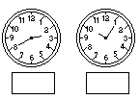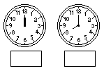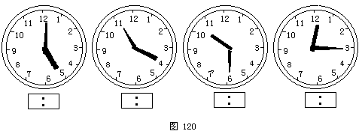
大约（ ）时 （ ）时 （ ）时 （ ）时半
姓名： 成绩：
三、用竖式计算。
26 + 13 = 73 – 15 = 42 + 38 = 62 –5 7 =

63 + 29 = 24+13+49= 79-36-28= 75-47+32=

三、数一数、填一填。
□ | （ ）个
 | （ ）个
△ | （ ）个
 | （ ）个
○ | （ ）个

四、按要求把下列各数填入方框里。
15、78、43、9、53、85、7、42、100、25.
一位数 比50大的数 个位是5的数

五、按要求将你认为合适的答案圈起来。
1、书包的价钱比80元少一些。（90元、78元、82元）
2、玩具小汽车的价钱比60元贵多了！（ 68元、 95元、48元 ）
3、和60最接近的数。（ 100、 45、 70、 56 ）
4、54+3的和是（ 四十多、 五十、 五十多 ）
5、得数比50大的算式（ 59-9、59-10、59-8 ）
六、填表
 |  |  | 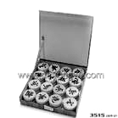 | 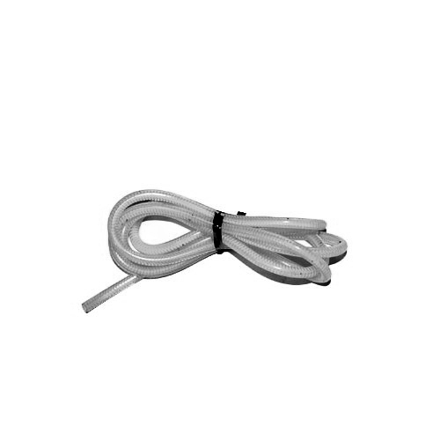
原有 | 17个 | （ ）个 | 36副 | 52根
卖出 | 8个 | 62个 | （ ）副 | （ ）根
还剩 | （ ）个 | 7个 | 6副 | 32根
七、解决实际问题。
1、小亮今年7岁，爷爷今年63岁，小亮比爷爷小多少岁？
□○□=□（ ）
2、树上  飞走了25只，还剩下6只，树上原来有多少只 ？
□○□=□（ ）
3、小文看一本故事书，看了35页后，还剩下28页。这本故事书有多少页？
□○□=□（ ）

4、学校田径队有36人，篮球队有20 人，乒乓球队有14人。
①田径队和篮球队一共有多少人？
□○□=□（ ）
②篮球队比乒乓球队多多少人？
□○□=□（ ）
5、 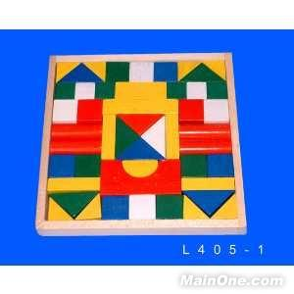  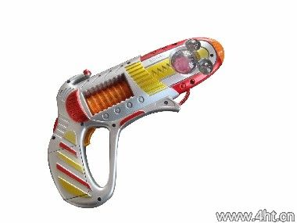
35元 26元 12元 6元 24元
（1）大生有50元钱，可以买哪三件玩具？把这三件玩具圈起来。
（2）一把手枪比一辆小汽车便宜多少钱？
□○□=□（ ）
（3）大明买一辆汽车，付给售货员50元，应找回多少钱？
□○□=□（ ）
（4）妈妈买了一盒积木，一个洋娃娃和一把手枪，一共花了多少钱？

___________________________________
（5）爸爸带了80元钱，买了一辆小汽车和一个足球后，还剩多少钱?
____________________________________

